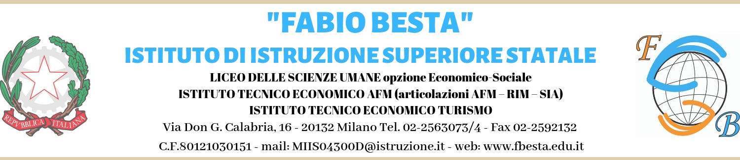

Allegato alla circolare n.

COMUNICAZIONE AL PERSONALE

Sciopero per l’intera giornata di giovedì 6 Maggio 2021 - Comparto Istruzione e Ricerca – Sezione Scuola. Cobas Scuola Sardegna – USB P.I. Scuola – Unicobas Scuola e Università

Vista la proclamazione dello sciopero indetto dai sindacati indicati in oggetto;

Premesso che, ai sensi dell’art. 3, comma 4, dell’Accordo Aran sulle norme di garanzia dei servizi pubblici essenziali e sulle procedure di raffreddamento e conciliazione in caso di sciopero firmato il 2 dicembre 2020: “In occasione di ogni sciopero, i dirigenti scolastici invitano in forma scritta, anche via e-mail, il personale a comunicare in forma scritta, anche via e-mail, entro il quarto giorno dalla comunicazione della proclamazione dello sciopero, la propria intenzione di aderire allo sciopero o di non aderirvi o di non aver ancora maturato alcuna decisione al riguardo.
La dichiarazione di adesione fa fede ai fini della trattenuta sulla busta paga ed è irrevocabile, fermo restando quanto previsto al comma 6. A tal fine i dirigenti scolastici riportano nella motivazione della comunicazione il testo integrale del presente comma”;

SI INVITANO LE SS.LL.

A rendere entro il 28 aprile 2021 la suddetta dichiarazione attraverso la compilazione del google modulo al quale si può accedere cliccando QUI
Il giorno dello sciopero verrà inviato via mail un nuovo google modulo per la rilevazione delle presenze da compilare, entro e non oltre le ore 12:00 del 6 Maggio 2021, per consentire al personale di Segreteria di provvedere agli adempimenti di competenza.

